Kursy niemieckiego w Krakowie? Wybierz odpowiedni dla siebie
Język niemiecki jest niewątpliwie aktualnie jednym z najbardziej opłacalnych europejskich języków. Jego znajomość daje ogromne możliwości i zwiększa szanse znalezienia pracy. Jak wybrać dla siebie odpowiedni <b>kurs niemieckiego w Krakowie</b>?

Kursy niemieckiego w Krakowie - zainwestuj w swoją przyszłość!
Kursy niemieckiego w Krakowie są odpłatne, nie ma w tym nic zaskakującego. Jednakże warto mieć na uwadze to, że uczęszczanie na kurs językowy jest inwestycją w przyszłość, która prędzej czy później zaprocentuje.
Wybór odpowiedniej szkoły
Gdy już zdecydujemy się na uczęszczanie na kursy niemieckiego w Krakowie, stajemy przed ogromnym wyborem. Większość szkół językowych ma w swojej ofercie język niemiecki. Warto sprawdzić strony internetowe szkół językowych, gdzie znajdziemy ofertę kursów, ceny, informację o poziomach zaawansowania czy opinie słuchaczy. To jednak zazwyczaj nie wystarczy! Proponujemy wybrać się na lekcję próbną i zobaczyć, czy zaproponowane metody nauczania nam odpowiadają. Niektórzy nauczyciele bardziej stawiają na gramatykę, inni na komunikację i mówienie. Warto wiedzieć już wcześniej, na rozwoju których umiejętności bardziej nam zależy.
Kursy niemieckiego w Krakowie - czy typ zajęć jest istotny?

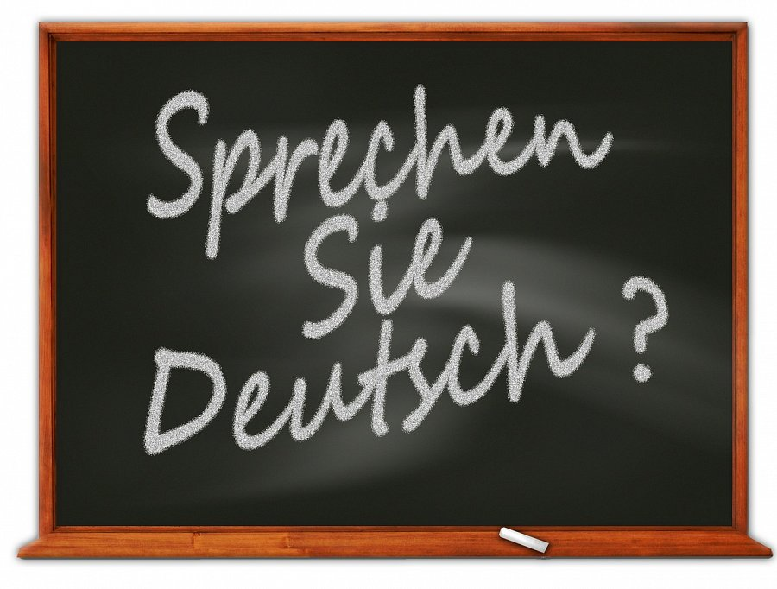
Odpowiedź brzmi tak! Najczęstszy wybór kursu niemieckiego w Krakowie pada na kursy standardowe. Obejmują one zazwyczaj naukę wszystkich umiejętności językowych - pisania, czytania, słuchania, mówienia. Nauka jednego poziomu na tego typu kursach trwa jeden rok (czyli 2 semestry), choć zdarzają się oferty jednego poziomu w semestr. Dla osób, które oczekują szybkich efektów, sugerujemy wybranie się na kurs intensywny. Spotkania odbywają się dużo częściej - od 3 do 5 razy w tygodniu. Słuchacz tych kursów, by osiągnąć zamierzony efekt, powinien dodatkowo uczyć się samemu gramatyki i słownictwa, by szybciej przyswoić wiedzę.

